Sonderlösung für Verstorbene im Morbi-RSA
Positionspapier 31.07.2012

Inhaltsverzeichnis
I. Hintergrund 2
II. Methodische Beschreibung der Sachlage 3
III. Geplante Änderung bei Verstorbenen und ihre Auswirkung 4
IV. Wirkung der geplanten Neuregelung auf die Bundesländer 10
V. Fazit 12

I. Hintergrund
Mit der Einführung von Gesundheitsfonds und morbiditätsorientiertem Risikostrukturausgleich (Morbi-RSA) hat der Gesetzgeber die Einnahmebasis der gesetzlichen Krankenkassen maßgeblich verändert. Seit Januar 2009 erhält jede Krankenkasse für jeden ihrer Versicherten eine bestimmte Zuweisung aus dem Gesundheitsfonds. Diese basiert auf einer Pauschale, die in Abhängigkeit von Alter und Geschlecht variiert, sowie Zuschlägen für bestimmte Krankheitsbilder und den Erwerbsminderungsstatus.
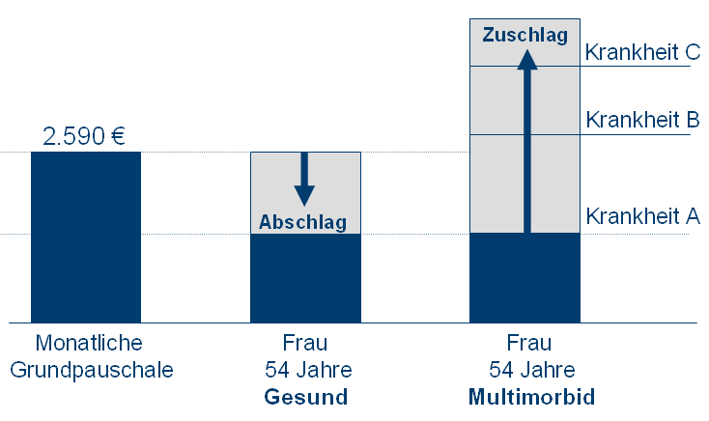
Der Gesetzgeber hat explizit vorgegeben, dass nur 50-80 Krankheiten auszugleichen sind, für alle weiteren Erkrankungen, besonders teure Einzelfälle oder aber auch Fälle mit hohen akuten, jahresgleichen Kosten sind keine Sonderregelungen vorgesehen.

Die Daten der Krankenkassen deuteten auf unterschiedlich hohe Kosten innerhalb der zuschlagsfähigen 80 Krankheitsgruppen hin – eine Krankheit verläuft nicht bei jedem Menschen gleich schwer. Deshalb wurde als zusätzliches Unterscheidungsmerkmal die Schwere der Erkrankung bei einigen zuschlagsfähigen Krankheitsbildern aufgenommen. Dennoch gibt es weiterhin bestimmte zuschlagsfähige Krankheitsbilder, die aufgrund der stark variierenden Kosten innerhalb ihrer Gruppe nicht stets zu einer Kostendeckung bei jedem Einzelfall führen. Das ist nicht zuletzt eine Folge des Grundmodells des Morbi-RSA, standardisierte Durchschnittskosten und nicht die Ist-Kosten jedes einzelnen Falles auszugleichen.

Nun halten einige Krankenkassen diese Systematik des Ausgleichs der Durchschnittskosten für ungerecht. Das sind vor allem Krankenkassen, die innerhalb der einzelnen Krankheitsbilder tendenziell mehr Fälle mit überdurchschnittlichen Kosten verzeichnen. Deshalb fordern diese Krankenkassen andere Berechnungsmethoden, um ihre Unterdeckungen zu finanzieren. Sie fordern eine erweiterte Umverteilung, die nicht nur über das eigentliche Ziel der Kostendeckung deutlich hinausgeht, sondern die auch keine Lösung für das eigentliche Problem der im konkreten Einzelfall zu teuren Leistungsfälle darstellt.

So wurde in den vergangenen drei Jahren innerhalb der GKV kontrovers über eine Sonderlösung für verstorbene Versicherte diskutiert. In der Regel weisen Versicherte kurz vor ihrem Tod sehr hohe Leistungsausgaben auf. Im Jahre 2007 verursachten die 1,1 % der Versicherten, die innerhalb des Jahres 2007 verstorben sind, 7,4 % der gesamten Leistungsausgaben. Diese Kosten können meist anhand der durchschnittlichen Zuweisungen nicht gedeckt werden. Seit Beginn des Morbi-RSA wird deshalb darüber diskutiert, ob die Zuweisungen für die Verstorbenen erhöht werden sollen, indem man unterstellt, sie würden auch nach ihrem Tod weitere Ausgaben verursachen. Methodisch betrachtet ist die Unterdeckung von Teilgruppen in einem System, das nur Durchschnittskosten von Krankheiten ausgleichen soll, folgerichtig und basiert auf dem vom Gesetzgeber vorgegebenen Verfahren. So reichen nicht nur bei den Verstorbenen, sondern auch beispielsweise bei Frühgeborenen, Beatmungsfällen oder seltenen, teuren Erkrankungen die Zuweisungen nicht aus. Dennoch ist der Druck bei dieser Thematik mittlerweile so groß, dass zum wiederholten Male eine Änderung des Verfahrens vorgeschlagen wird.

II. Methodische Beschreibung der Sachlage
Auf Basis mehrerer wissenschaftlicher Gutachten wurde in Deutschland ein Zuschlagsmodell eingeführt, bei denen sich standardisierte Leistungsausgaben für einen Versicherten aus einem Basisbetrag adjustiert nach Alter und Geschlecht sowie einem oder mehreren Zuschlägen bei Vorliegen bestimmter Morbiditätsinformationen ergeben. (Aus dem Gutachten IGES/Lauterbach/Wasem)

Die Versichertengruppen werden hierbei auf Basis der Vorgaben aus §266 SGB V, die Morbiditätsgruppen auf Basis der Vorgaben aus §268 Abs. 1 SGB V gebildet. Für jeden gesetzlich Versicherten wird in Folge ermittelt, in welcher Versichertengruppe er sich befindet und welche Morbiditäten bei ihm bestehen.

Im Gegensatz zu einem Zellenmodell, wie es im ursprünglichen RSA verwendet wurde, ergeben sich die standardisierten Leistungsausgaben nicht einfach aus dem arithmetischen Mittel der tatsächlichen Ausgaben der Versicherten in einer Zelle, sondern werden mit Hilfe eines mathematischen Verfahrens (Regressionsverfahren) bestimmt.
Im Rahmen des ersten Jahresausgleichs für das Kalenderjahr 2009 hat das Bundesversicherungsamt ein positives Resümee gezogen: Die gewünschten Ziele wurden weitestgehend erreicht. So zeigt folgende Übersicht, die Hr. Dr. Dirk Göpffarth, Leiter des Referats VII2 Risikostrukturausgleich beim BVA im Rahmen einer ZENO-Veranstaltung präsentiert hat, wie zielgenau die Krankheitskosten der 80 zuschlagsfähigen Krankheiten ausgeglichen werden. Die Grafik zeigt die Deckung der durchschnittlichen Kosten für die jeweiligen Krankheiten durch die Zuweisungen aus dem Gesundheitsfonds.
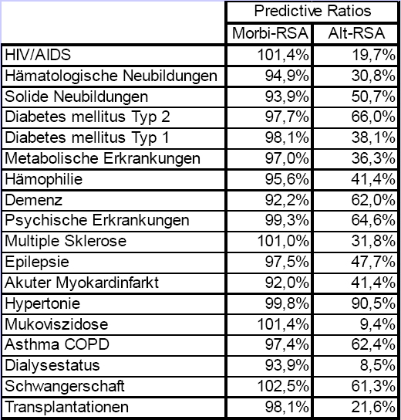
In den vergangenen Jahren wurden insbesondere bei den Nierenerkrankungen, den Bluterkrankungen sowie den psychischen Erkrankungen einige Veränderungen, insbesondere in Bezug auf die Schweregraddifferenzierung vorgenommen, so dass auch hier mit noch höheren Deckungsquoten zu rechnen ist.

III. Geplante Änderung bei Verstorbenen und ihre Auswirkung
Verschiedene Akteure u.a. auf Kassenseite setzen sich bereits seit Jahren für eine Sonderlösung für verstorbene Versicherte im Morbi-RSA ein. Sie monieren dabei die negativen Deckungsbeiträge, die Verstorbene aufweisen würden, und fordern eine Lösung für dieses Problem. So hat der AOK Bundesverband neben einigen anderen Krankenkassen dieses Thema im aktuellen Vorschlagsverfahren für das Klassifikationsmodell 2013 erneut aufgegriffen und die Umsetzung der Annualisierung für Verstorbene gefordert.

Zunächst ist festzuhalten, dass es sich bei dem Risikomerkmal „Verstorben“ um keine Krankheit, sondern um die Folge einer Krankheit handelt und daher dieses Merkmal grundsätzlich nicht in das bestehende Modell aus 50-80 Krankheiten passt.

Darüber hinaus entspricht die Berücksichtigung des Merkmals "Verstorben" nicht den Grundsätzen des Morbi-RSA. Der Verordnungsgeber hat ein prospektives Modell vorgegeben, das die durchschnittlichen Kosten einer Krankheit im Folgejahr ausgleichen soll. Unterstellt man nun tatsächlich, dass „Verstorben“ eine Krankheit wäre, dann müssten in einem prospektiven Modell die durchschnittlichen Kosten im Folgejahr ausgeglichen werden – was bei einem im Vorjahr verstorbenen Versicherten eher seltsam anmutet. Auch deshalb passt eine Sonderlösung für Verstorbene nicht in das bisherige Modell.

Bisher wurde als mögliche Änderung für die Kohorte der Verstorbenen die Annualisierung der Leistungsausgaben, also die Hochrechnung der Kosten auf ein ganzes Kalenderjahr, favorisiert. Bereits für das Klassifikationsmodell 2010 wurde vom BVA geprüft, ob eine Annualisierung der Leistungsausgaben für Verstorbene Abhilfe für die Unterdeckung schaffen könnte. Diese wird derzeit bei allen Versicherten durchgeführt, die nicht das ganze Jahr in der GKV versichert waren, mit Ausnahme der Verstorbenen. Die Annualisierung ist grundsätzlich auch methodisch sinnvoll, da sich normalerweise die Leistungsausgaben der Versicherten relativ gleichmäßig über das Kalenderjahr verteilen. Bei den Verstorbenen ist dies jedoch nicht der Fall. Die Kosten kurz vor dem Todeszeitpunkt sind in der Regel am höchsten und unterscheiden sich erheblich von den Kosten anderer Versicherter. Deshalb hat das BVA diese Leistungsausgaben bisher nicht auf das Kalenderjahr hochgerechnet.

Losgelöst von dieser Erkenntnis des BVA hielt der neue Wissenschaftliche Beirat als Beratungsgremium des BVA am Modell der Kostenannualisierung als Lösung für das „Verstorbenen-Problem“ über die Jahre hinweg fest. Er ist davon überzeugt, dass sein Modell die Kostendeckung bei verstorbenen Versicherten verbessern würde. Deshalb schlug er dieses Vorgehen auch in seinem im Jahr 2011 veröffentlichen Evaluationsbericht zum Jahresausgleich 2009 im Risikostrukturausgleich vor.

Um bei Verstorbenen zu einer besseren Kostendeckung zu kommen, sollen nach dem Modell des Wissenschaftlichen Beirates im Regressionsverfahren die Leistungsausgaben Verstorbener annualisiert und damit auf das Jahr hochgerechnet werden, obwohl die hohen Kosten nur bis zum Tod angefallen sind. Es wird also unterstellt, dass der Versicherte auch nach seinem Tod noch ähnlich hohe Kosten bis zum Jahresende verursacht, wie zuvor. Welche Wirkung dies konkret hätte, soll folgendes Beispiel zeigen.

Modell 1 (Bisheriges Modell):
Versicherter | Ausgaben | Verstorben | Versichertenzeit | Annualisierung | Berücksichtigte Ausgaben
1 | 4.000 € | Nein | 1 Jahr | Ja | 4.000 €
2 | 2.000 € | Nein | 0,5 Jahre | Ja | 4.000 €
3 | 8.000 € | Ja | 0,5 Jahre | Nein | 8.000 €

Modell 2 (Annualisierung der Leistungsausgaben Verstorbener):
Versicherter | Ausgaben | Verstorben | Versichertenzeit | Annualisierung | Berücksichtigte Ausgaben
1 | 4.000 € | Nein | 1 Jahr | Ja | 4.000 €
2 | 2.000 € | Nein | 0,5 Jahre | Ja | 4.000 €
3 | 8.000 € | Ja | 0,5 Jahre | Ja | 16.000 €

Das Beispiel 2 zeigt, dass bei der Sonderlösung „Annualisierung“ die Leistungsausgaben für Verstorbene erheblich überschätzt werden, mit der Folge, dass zu viel Geld über HMGs (Hierarchisierten Morbiditätsgruppen, das entspricht letztlich den zuschlagsfähigen Krankheiten) verteilt würde. Profitieren würden diejenigen Kassen, die überdurchschnittlich viele Versicherte mit HMGs haben, die auch bei Verstorbenen auftreten.

Erhöhung der HMG-Zuschläge, die bei Verstorbenen häufig auftreten:
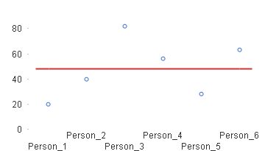
Mit einer linearen Regression wird die durchschnittliche Bedeutung eines Risikomerkmals an den Gesamtausgaben eines Versicherten ermittelt. Die blauen Kreise entsprechen den Ausgaben der Versicherten. Die Linie entspricht der durchschnittlichen Zuweisung für das betrachtete Risikomerkmal, die sich aus der Regression ergibt.

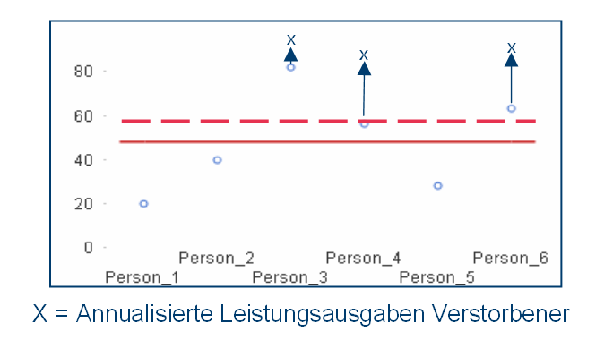
Erhöht man nun die Ausgaben für Verstorbene durch Annualisierung, steigen die Regressionsgewichte aller HMGs an, die bei verstorbenen Versicherten häufig vorkommen, obwohl sie nicht im Zusammenhang mit dem Tod stehen. Die x entsprechen den annualisierten Ausgaben der jeweils verstorbenen Versicherten. Durch die aufgrund des Todes höheren Ausgaben dieser Versicherten steigt gleichzeitig die Zuweisung für die betrachtete HMG (=Anhebung der Linie), obwohl sie keinen Bezug zum Tod hat.

Als durchaus spitzfindig kann der vom Wissenschaftlichen Beirat im Rahmen der Festlegung des Klassifikationsmodells für das Jahr 2013 nun eingebrachte Vorschlag gewertet werden. Nachdem das Annualisierungsmodell bereits mehrfach scheiterte, wird dieses Verfahren nun durch die Hintertür – quasi durch eine kleine mathematische Umformung – propagiert. Die folgende Modellrechnung zeigt, dass das Modell der Annualisierung und der neue Vorschlag des Wissenschaftlichen Beirats zum exakt identischen Zuweisungsergebnis kommen.

Während das Annualisierungsmodell zunächst die Ausgaben aller Versicherten auf das gesamte Jahr hochrechnet, daraus die durchschnittliche Jahreszuweisung ermittelt und anschließend wieder diese Jahreszuweisung auf die tatsächliche Versichertenzeit des einzelnen Versicherten bezieht, verzichtet der neue Vorschlag auf die Jahreshochrechnung. Stattdessen teilt er die tatsächlichen Ausgaben des Versicherten durch dessen Versichertentage, ermittelt daraus die durchschnittliche Tageszuweisung und multipliziert diese anschließend wieder mit der Versichertenzeit des einzelnen Versicherten.
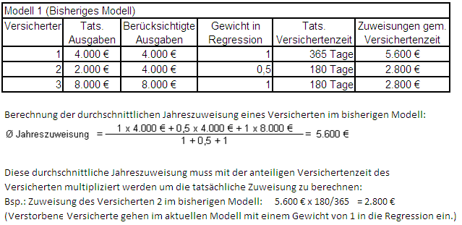
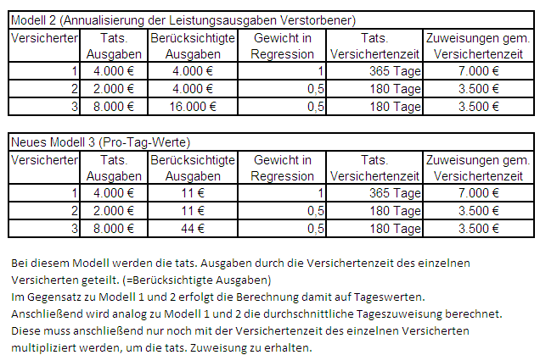

Während das BVA bisher das Annualisierungsmodell ablehnte, befürwortet es im Entwurf zu den Festlegungen nach § 31 Absatz 4 RSAV für das Ausgleichsjahr 2013 das vermeintlich neue Modell des Wissenschaftlichen Beirates, obwohl sich die Wirkung des Modells 3 von der Wirkung des zweiten Modells in keinem einzigen Punkt unterscheidet. Welche möglicherweise politisch motivierten Gründe hinter diesem plötzlichen Sinneswandel stehen, entziehen sich unserer Kenntnis.

Jedoch rein sachlich und wissenschaftlich betrachtet, kann weder der alte noch der neue Anpassungsvorschlag des Wissenschaftlichen Beirates eine Lösung für das Ausgangsproblem – die Unterdeckung bei den verstorbenen Versicherten – sein. Diese würde zwar leicht gesenkt, gleichzeitig ergäben sich aber bei vielen weiteren zuschlagsfähigen Krankheiten höhere, allerdings ungerechtfertigte Zuschläge, sodass es zu einer deutlichen Überdeckung kommen würde. In den Erläuterungen für das Klassifikationsmodell 2010 hat das BVA vermerkt, dass durch eine Annualisierung der Leistungsausgaben für Verstorbene zwar die Kostendeckung der Verstorbenen von 29 % auf 33 % ansteigen würde. Parallel wurde jedoch darauf verwiesen, dass im gleichen Zuge die Kostenüberdeckung bei Überlebenden mit letalen Krankheiten – wie bösartige Neubildungen der Atmungsorgane – und mit Krankheiten, die vermehrt im Alter auftreten und deshalb mit einer altersbedingt hohen Mortalität gekoppelt sind (z.B. Demenz), von 103 % im aktuellen Morbi-RSA auf 106 % ansteigen würde. Aus diesem Grund hat der Wissenschaftliche Beirat dieses beschriebene Vorgehen im Vorfeld der Festlegung für das Ausgleichsjahr 2010 noch verworfen. Dies änderte sich jedoch in den Folgejahren.

Der GKV SV hat eine Modellrechnung zu den Effekten einer Annualisierung der Leistungsausgaben Verstorbener (Modell 2) auf Basis der Daten des Jahres 2009 durchgeführt und den Kassen die Ergebnisse zur Verfügung gestellt. Das BKK-System würde demnach insgesamt mit 132,8 Mio. € (= rd. 9,80 € je Versicherter) belastet werden. Bei Kassen mit einer günstigen Morbiditätsstruktur kann die Belastung auf über 20,00 € je Versicherten ansteigen. Das AOK-System hingegen würde durch die vorgeschlagene Annualisierung erheblich begünstigt.
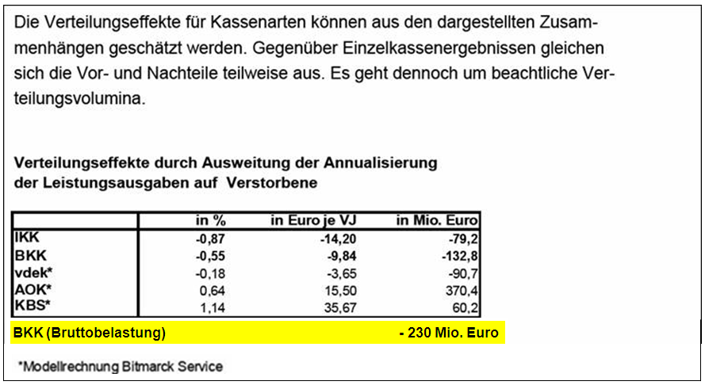
Bei der in der Grafik zunächst ausgewiesenen Belastung des BKK Systems in Höhe von -132,8 Mio. Euro handelt es sich um einen saldierten Wert, der sich aus der Differenz der wenigen BKK-Gewinner und vielen BKK-Verlierer der Neuregelung ergibt. Betrachtet man die echte Belastung des BKK System ohne die Gegenrechnung der sehr wenigen BKK-Profiteure so ergibt sich der noch viel höhere Wert von -230 Mio. Euro (Bruttobelastung).

Vergleicht man diese Zahlen mit Auswertungen zu den Bedarfsdeckungsquoten des Bundesversicherungsamtes, fällt auf, dass diese Umverteilungen in keinem Zusammenhang zu den tatsächlich benötigten Geldern stehen. Die AOKn, welche bereits im aktuellen Verfahren mehr Gelder erhalten als sie benötigen, würden erneut profitieren, während Ersatzkassen und Betriebskrankenkassen diese zusätzlichen Geldabflüsse nur durch Zusatzbeiträge ausgleichen könnten.
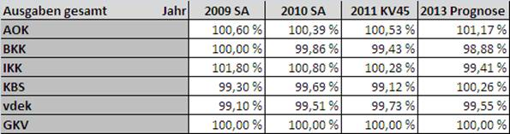
Bedarfsdeckungsquoten der einzelnen Kassenarten (SA = Schlussausgleich)

IV. Wirkung der geplanten Neuregelung auf die Bundesländer
Angesichts der Tatsache, dass sowohl das Modell der Annualisierung als auch das vermeintlich „neue“ Modell der „Pro-Tag-Werte“ zu einer hohen Überdeckung bei Krankheiten führen, die vermehrt im Alter auftreten und deshalb mit einer altersbedingt hohen Mortalität gekoppelt sind, kann davon ausgegangen werden, dass Bundesländer mit einem höheren Durchschnittsalter durch die Neuregelung (Modell 2 oder Modell 3) profitieren würden und Bundesländer mit einem geringeren Durchschnittsalter stark benachteiligt wären.

Die folgende Landkarte zeigt die Altersverteilung (AGG-Risikofaktoren) der Versicherten in Deutschland. „Grün“ steht dabei für besonders junge Versicherte, „Rot“ für besonders alte Versicherte.
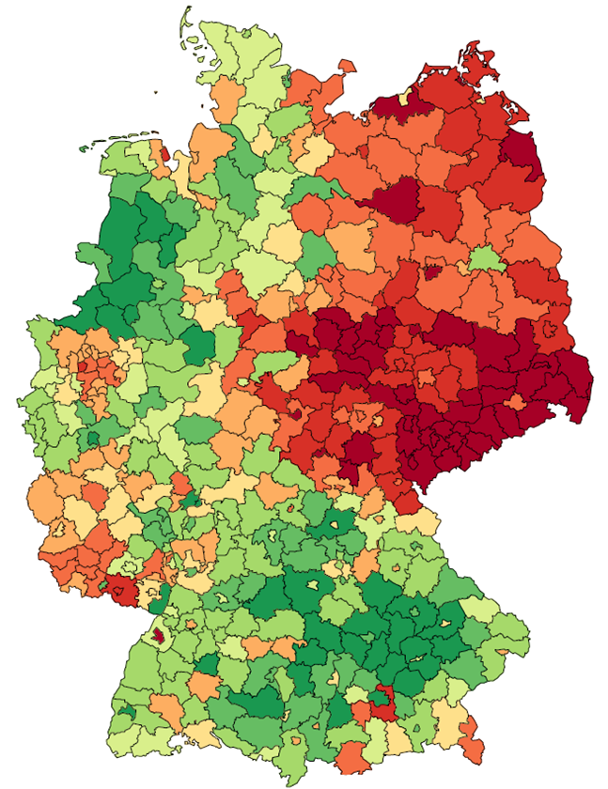
Die Neuregelung der Behandlung der Leistungsausgaben der Verstorbenen im Morbi-RSA würde sowohl im Modell 2 als auch im Modell 3 im Wesentlichen zu einem Abfluss aus den alten Bundesländern in die neuen Bundesländer führen.

Konkret würde es durch die Neuregelung zu einem West-Ost Transfer in Höhe von ca. 250 Mio. Euro kommen, wobei aus Bayern ca. 100 Mio. Euro und aus Baden-Württemberg ca. 80 Mio. Euro abfließen würden.

Stellt man diese Zahlen den ohnehin bestehenden Umverteilungswirkungen des Morbi-RSA gegenüber, so wird die Brisanz des Themas erst deutlich. In der nachfolgenden linken Grafik sind die Deckungsquoten – also die Differenz zwischen den Zuweisungen und den Ausgaben der Versicherten nach Kreisen – dargestellt.
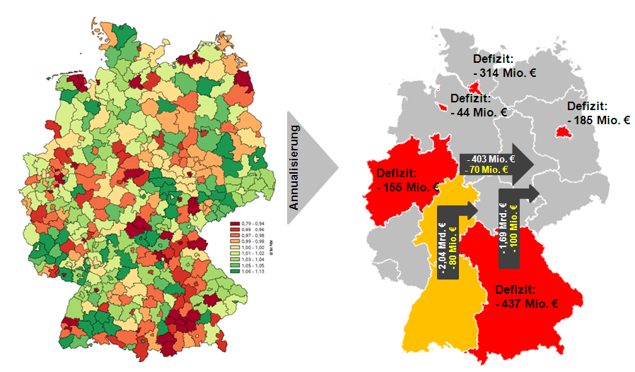
Die linke Grafik zeigt, dass insbesondere Kreise in Bayern und in Nordrhein-Westfalen bereits heute hohe Unterdeckungen aufweisen (rot). Genau diese Regionen würden durch die vorgeschlagene Änderung zusätzlich belastet. Bereits heute fließen durch den Gesundheitsfonds inkl. Morbi-RSA 1,69 Milliarden Euro aus Bayern jährlich ab. Das führt in Bayern aktuell zu einem jährlichen Defizit in Höhe von - 437 Mio. Euro und entspricht einer Ausgabendeckungsquote von nur 98,3 %. Addiert man hierzu den Länderfinanzausgleich mit derzeit 3,66 Milliarden Euro für Bayern so wird deutlich, in welch großem Maße die bayerischen Bürger die Bürger v.a. in den neuen Bundesländern subventionieren. Zu den 5,35 Mrd. Euro würden durch die Neuregelung weitere 100 Mio. € hinzukommen – auf den ersten Blick fast vernachlässigbar im Vergleich zu den sonstigen Milliardenbeträgen – aber dennoch eine weitere Ausdehnung des Verschiebebahnhofs zu Lasten der bayerischen Versicherten. Durch die Neuregelung würden neben Bayern jedoch auch Baden-Württemberg, Hessen, Berlin und das Ruhrgebiet schlechtere Deckungsquoten verzeichnen. Angesichts dieser Finanzvolumina soll nicht unerwähnt bleiben, dass das Bundesversicherungsamt zu dieser „kleinen Modellanpassung“ allein befugt ist – ohne dass auch nur ein Landtags- oder Bundestagsabgeordneter darüber beraten oder entschieden hätte.

V. Fazit
Die Weiterentwicklung des Risikostrukturausgleichs droht zu einem Kuhhandel der Lobbygruppen zu verkommen. Es wird versucht, höchst fragliche Sonderlösungen politisch durchzusetzen, die weder allgemein in ihrer Wirkung verstanden werden, noch die Lösung für die Kassenschieflagen darstellen, denn diese sind oftmals hausgemacht.

Zuweisungen im Rahmen standardisierter Verfahren sehen immer vor, dass es im Einzelfall zu einer Über- bzw. Unterdeckung der tatsächlichen Leistungsausgaben kommt. Dies betrifft nicht nur die Verstorbenen, sondern tritt bei einer Vielzahl von Fällen auf. Durch das prospektive Verfahren ist eine Unterdeckung grundsätzlich beim erstmaligen Auftreten einer schweren Erkrankung gegeben. Das BKK-System hat z. B. einen überproportionalen Anteil an Schwangerschaften und Geburten, die ebenfalls nicht kostendeckend abgebildet werden. Sehr teure Leistungsfälle werden grundsätzlich mit den HMG-Zuschlägen nicht hinreichend ausgeglichen. Darüber hinaus gibt es eine Reihe von kostenintensiven Fällen (z.B. Unfälle), die generell nicht im Morbi-RSA abgebildet werden.

Will man nun eine sachgerechte Lösung für das Problem teurer Versicherter vor ihrem Tod entwickeln und nicht nur eine erneute Wettbewerbsverzerrung herbeiführen, so bietet sich anstelle einer nicht-systemkonformen Lösung innerhalb des Morbi-RSA die Wiedereinführung des Hochrisikopools an, der alle überdurchschnittlich teuren Leistungsfälle ausgleicht und nicht nur die der Verstorbenen. Das wäre im Gesamtsystem sachgerechter, denn warum sollte für den Tod eines Versicherten zusätzliches Geld fließen und für eine komplizierte, teure Schwangerschaft, die neues Leben hervorbringt, nicht? Zudem mögen die verschiedenen mathematischen Modelle aus Expertensicht nachvollziehbar sein – die Steuerung von Geldflüssen im System der Krankenkassen auf der Basis des Todes von Menschen wirkt respekt- und pietätlos und ist gesellschaftlich nicht akzeptabel.

Der Hochrisikopool würde alle überdurchschnittlich teuren Leistungsfälle und damit auch die hohen Kosten kurz vor dem Tod ausgleichen und so zu einer echten bzw. weitaus besseren Kostendeckung bei den Verstorbenen, aber auch bei allen weiteren übermäßig teuren Leistungsfällen führen. Gleichzeitig könnten auch Kassenschieflagen wie bei der GBK durch einzelne sehr teure Leistungsfälle vermieden werden. Damit hätte man wirklich eine sachgerechtere und nachvollziehbarere Lösung gefunden.

